Noruega

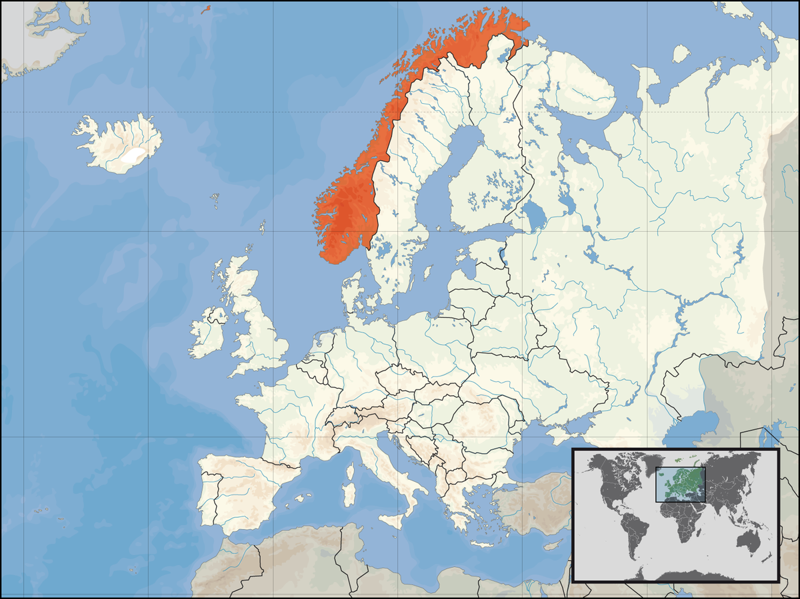 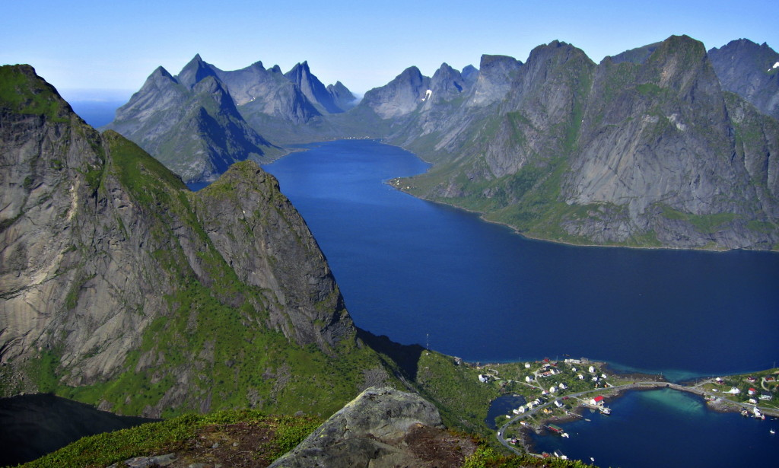 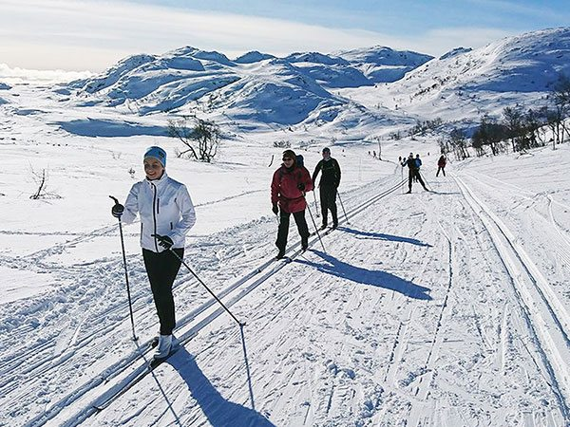

Esquí es uno de los deportes mas popular en Noruega. Esquí es muy popular porque Noruega tiene muchas nieves en el invierno. Tambien Noruega tiene muchas montañas. Esquí es el deporte nacional en Noruega. Noruega ha ganado muchas medallas en competicion international.

Noruega esta en el norte de Europa. Noruega limita con Suecia en el este y el océano Noruega en el oeste. Noruega tiene una costa muy largo. Noruega tiene aproximandante cinco miliones habitantes. Noruega es una pais bastante grande. Tambien Noruega tienen montañas bastante grande como por ejemplo Galdhøpiggen. Los habitantes de Noruega hablar noruego.

Noruega es un pais con mochos colores, es decir noruega tiene un naturaleza muy fantastica. Muchos turistos viajar a Noruega ya que la naturaleza es fantastica. Noruega tienen fiordos que es muy guapo segun las turistas y los habitantes de Noruega. Tambien Noruega tienen sierras y glacias. El naturaleza de Noruega tienen muchos diferentes. Es decir Noruega como por ejemplo tienen montañas, fiordos y glacias.